重点整治 告别脏乱差

——永安街道办事处大型开展人居环境整治整治行动

通讯员 孟润民 陈晨

7月8日至9日，永安街道办事处环城社区联合区建设局针对环城五组乱挖乱种、乱搭乱建现象开展了一场大型整治行动。

此次行动重点针对环城五组周边的经发集团储备土地，共涉及土地面积十余亩，居民37户。由于面积广，工程量大，其整治工作成为了一块难啃的硬骨头，在得到区建设局的大力支持后，永安街道办事处终于迎来整治时机。

为了确保行动顺利进行，自6月下旬起，环城社区就逐户上门征求意见，安排干部做好宣传教育工作；永安办事处根据勘察、测量的数据制定了详尽的整治方案。7月8日，在一切工作准备就绪后，整治行动正式开始。

现场工作人员以及志愿者们协力做好场地清理及违章拆除工作。为了减少居民损失，在挖掘机开始整平作业前，社区干部动员居民对农作物进行了回收。此次整治行动一直持续至到7月9日，共出动人员50余人，拆除乱搭乱建3处100余平米，整治乱栽乱种十余亩。

环城社区书记陈为雄介绍道：“此次整治行动对于环城社区的人居环境整治百日攻坚工作是一个大的里程碑，为后续的场地整平及硬化、下水道铺设等基础工程建设及环境美化工作打下坚实基础，对居民的卫生文明素质和环境保护意识也是一次有效的提高。”

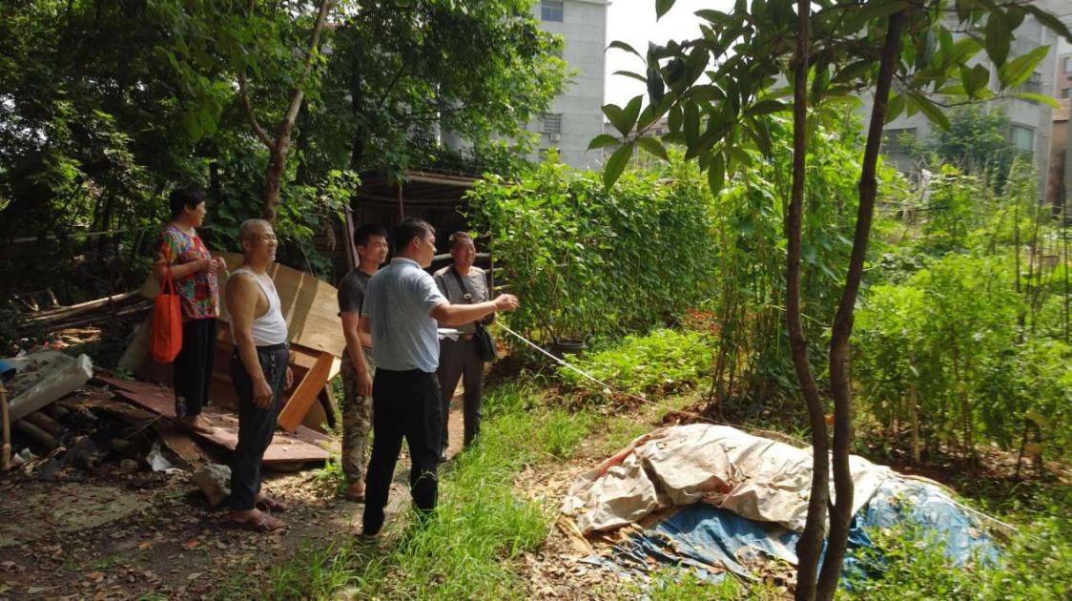

开工前的勘察、测量和数据记录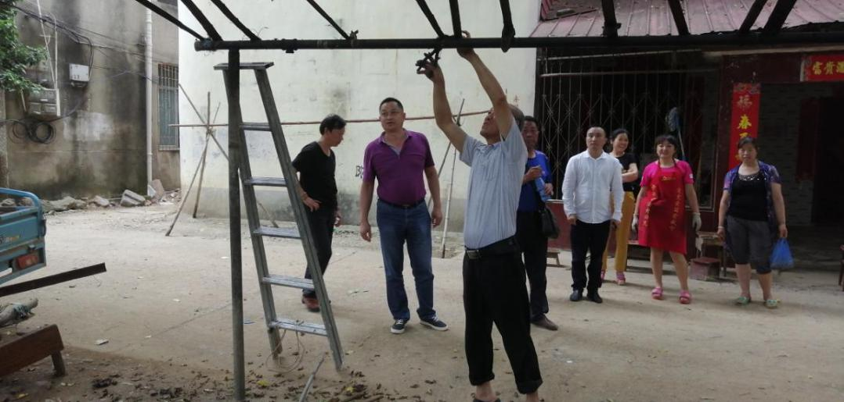

区建设局领导视察整治情况，协助对相关居民做思想工作

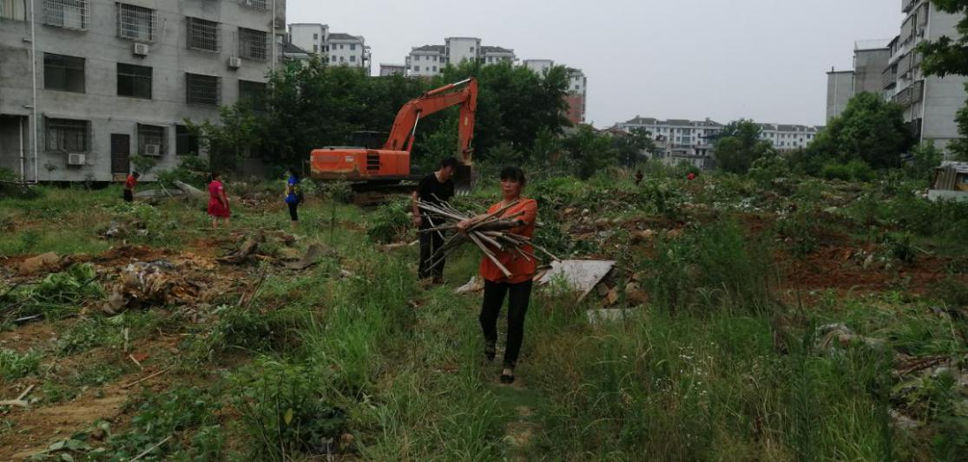

挖掘机和相关居民整治菜地

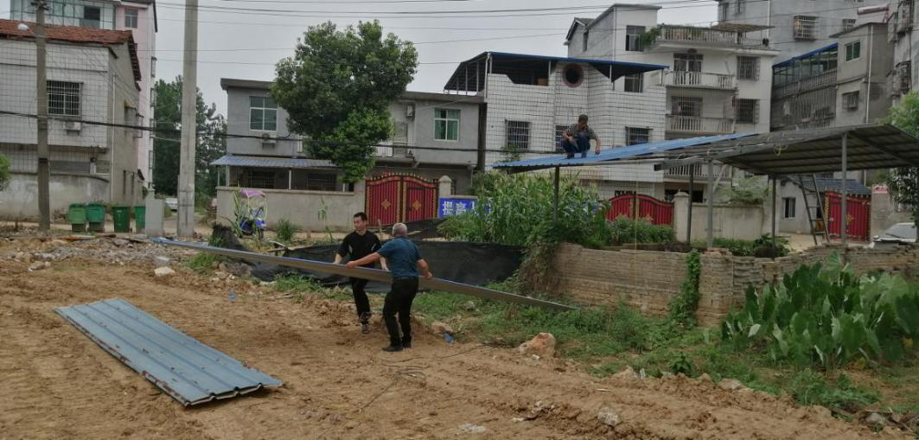

社区干部和相关居民、技术工人和志愿者拆除违章搭建雨棚

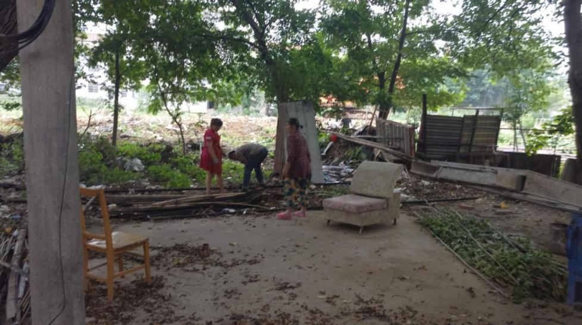

拆除后

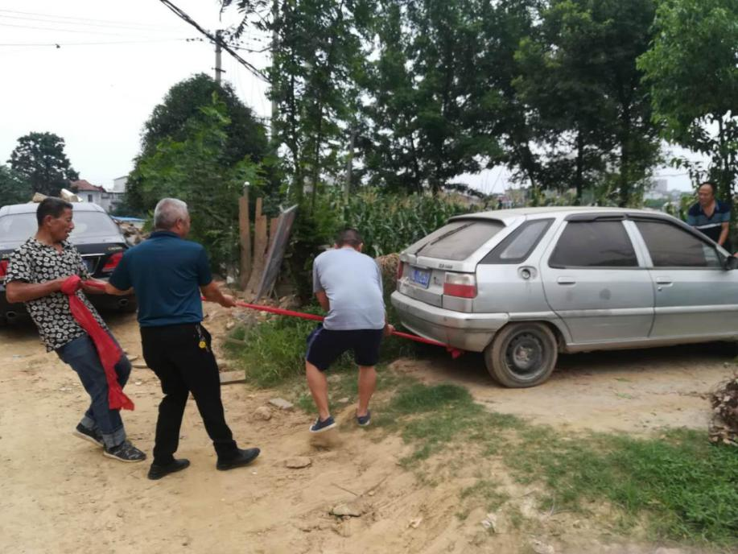

社区干部和志愿者们协力拉出荒置的报废汽车